PROJE RAPORU: ÇerezKapısı Kuruyemiş Satış, Stok ve Toptancı Veri Yönetim Sistemi
Hazırlayan: Nusret Yınanç | Veri Tabanı Adı: CerezKapisiDB | Platform: Microsoft SQL Server (T-SQL)
Bu proje raporu; gerçek bir kuruyemiş ve gurme gıda işletmesinin (ÇerezKapısı) barkodlu ürün envanterini, toptancı vergi numarası ve maliyet kayıtlarını, müşteri bilgilerini ve faturalı satış detaylarını ilişkisel veri tabanı mimarisinde (CerezKapisiDB) yönetmek amacıyla hazırlanmıştır. Yönergede yer alan tüm DDL, DML, DQL, VIEW ve BACKUP adımları aşağıda kod kutuları, ekran görüntüleri ve teknik açıklamalarıyla sunulmuştur.

BÖLÜM 1: Veri Tabanı Tasarımı (Logical Design ve DDL)
Yabancı Anahtar (Foreign Key) bağımlılık kurallarına uygun olarak önce ana tablolar (Categories, Suppliers, Customers), ardından bu tablolara referans veren bağımlı tablolar (Products, Orders, OrderDetails) oluşturulmuştur. Gerçek bir işletme senaryosunu tam yansıtmak adına EAN-13 Barkod (Unique), Toptancı Vergi Numarası (Unique), Alış Maliyet Fiyatı (PurchasePrice), Perakende Satış Fiyatı (Price) ve Fatura Numarası (InvoiceNo) sütunları modele dahil edilmiştir.
CREATE DATABASE CerezKapisiDB;
GO
USE CerezKapisiDB;
GO
-- A. Tablo: Categories (Kategoriler)
CREATE TABLE Categories (
CategoryID INT IDENTITY(1,1) PRIMARY KEY,
CategoryName VARCHAR(50) NOT NULL,
TaxRate DECIMAL(4,2) NOT NULL DEFAULT 1.00,
AisleCode VARCHAR(15) NULL
);
-- Ek Gerçek İşletme Tablosu: Suppliers (Toptancılar ve Vergi Numaraları)
CREATE TABLE Suppliers (
SupplierID INT IDENTITY(1,1) PRIMARY KEY,
CompanyName VARCHAR(100) NOT NULL,
TaxOffice VARCHAR(50) NOT NULL,
TaxNumber VARCHAR(10) NOT NULL UNIQUE,
ContactPerson VARCHAR(50) NULL,
Phone VARCHAR(15) NULL,
City VARCHAR(20) NULL
);
-- B. Tablo: Products (Barkodlu Ürünler)
CREATE TABLE Products (
ProductID INT IDENTITY(1,1) PRIMARY KEY,
Barcode VARCHAR(13) NOT NULL UNIQUE,
SKU VARCHAR(20) NOT NULL UNIQUE,
ProductName VARCHAR(100) NOT NULL,
UnitType VARCHAR(15) NOT NULL DEFAULT 'Kg',
PurchasePrice DECIMAL(10,2) NOT NULL,
Price DECIMAL(10,2) NOT NULL,
Stock INT NOT NULL DEFAULT 0,
CategoryID INT NOT NULL,
SupplierID INT NOT NULL,
CONSTRAINT FK_Products_Categories FOREIGN KEY (CategoryID) REFERENCES Categories(CategoryID),
CONSTRAINT FK_Products_Suppliers FOREIGN KEY (SupplierID) REFERENCES Suppliers(SupplierID)
);
-- C. Tablo: Customers (Müşteriler)
CREATE TABLE Customers (
CustomerID INT IDENTITY(1,1) PRIMARY KEY,
FullName VARCHAR(50) NOT NULL,
CustomerType VARCHAR(15) NOT NULL DEFAULT 'Bireysel',
TaxOrIdentityNo VARCHAR(11) NULL,
Phone VARCHAR(15) NULL,
City VARCHAR(20) NULL,
Email VARCHAR(100) NOT NULL UNIQUE
);
-- D. Tablo: Orders (Siparişler / Faturalar)
CREATE TABLE Orders (
OrderID INT IDENTITY(1,1) PRIMARY KEY,
InvoiceNo VARCHAR(20) NOT NULL UNIQUE,
CustomerID INT NOT NULL,
OrderDate DATETIME NOT NULL DEFAULT GETDATE(),
PaymentMethod VARCHAR(20) NOT NULL DEFAULT 'Kredi Kartı',
TotalAmount DECIMAL(10,2) NOT NULL,
CONSTRAINT FK_Orders_Customers FOREIGN KEY (CustomerID) REFERENCES Customers(CustomerID)
);
-- E. Tablo: OrderDetails (Sipariş Detayları - Ara Tablo)
CREATE TABLE OrderDetails (
DetailID INT IDENTITY(1,1) PRIMARY KEY,
OrderID INT NOT NULL,
ProductID INT NOT NULL,
Quantity INT NOT NULL,
UnitPrice DECIMAL(10,2) NOT NULL,
CONSTRAINT FK_OrderDetails_Orders FOREIGN KEY (OrderID) REFERENCES Orders(OrderID),
CONSTRAINT FK_OrderDetails_Products FOREIGN KEY (ProductID) REFERENCES Products(ProductID)
);

İlişkisel Veri Tabanı Diyagramı (ER Ekran Görüntüsü)
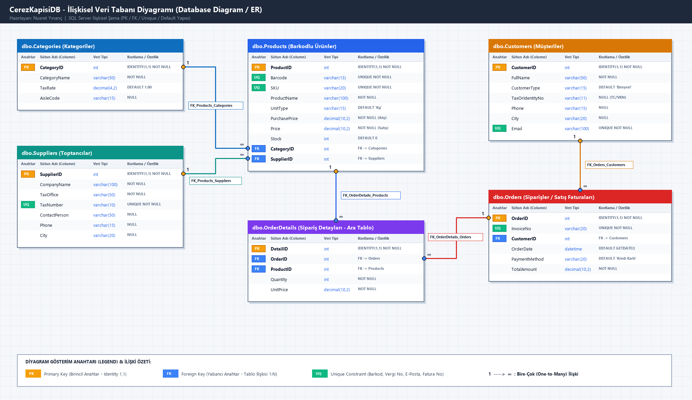
Açıklama: Yukarıdaki ER diyagramında CerezKapisiDB veri tabanındaki tabloların Bire-Çok (1:N) ilişkileri görülmektedir. Products tablosu CategoryID ile Categories tablosuna ve SupplierID ile Suppliers tablosuna bağlıdır. Orders tablosu CustomerID ile Customers tablosuna; OrderDetails ara tablosu ise hem Orders hem de Products tablosuna Foreign Key ile bağlanmıştır.

BÖLÜM 2: Veri Girişi (DML - Insert)
Sistemi gerçek verilerle test edebilmek için 5 Kategori, 5 Toptancı (Vergi Dairesi ve 10 haneli Vergi Numaralarıyla), 12 Barkodlu Ürün (Alış ve Satış fiyatlarıyla), 6 Müşteri ve farklı tarihlerde 10 Sipariş + Sipariş Detayı eklenmiştir.
-- Görev 1: 5 adet Kategori ve Toptancıların eklenmesi
INSERT INTO Categories (CategoryName, TaxRate, AisleCode) VALUES
('Kavrulmuş Kuruyemiş', 1.00, 'RYN-A1'),
('Çiğ Kuruyemiş', 1.00, 'RYN-A2'),
('Kuru Meyve & Pestil', 1.00, 'RYN-B1'),
('Lokum & Şekerleme', 10.00, 'RYN-C1'),
('Kahve & Baharat', 10.00, 'RYN-D1');
INSERT INTO Suppliers (CompanyName, TaxOffice, TaxNumber, ContactPerson, Phone, City) VALUES
('Antep Bereket Fıstık & Gıda Toptan Ltd. Şti.', 'Şahinbey V.D.', '1740852963', 'Mehmet Özkan', '03422154410', 'Gaziantep'),
('Karadeniz Fındık Tarım Ürünleri A.Ş.', 'Giresun V.D.', '5240963147', 'Hasan Çebi', '04542168890', 'Giresun'),
('Ege İncir ve Kayısı İhracat Paz. Tic. A.Ş.', 'Efeler V.D.', '3360741852', 'Selim Aydın', '02562123344', 'Aydın'),
('Safranbolu Hacıoğlu Lokum & Şekerleme San. Ltd.', 'Safranbolu V.D.', '7410258963', 'Kemal Hacıoğlu', '03707125566', 'Karabük'),
('Eminönü Kurukahve ve Baharat İthalat A.Ş.', 'Mercan V.D.', '3890456123', 'Orhan Veli', '02125112233', 'İstanbul');
-- Görev 2: 12 Barkodlu Ürün Girişi (Alış Maliyeti, Perakende Satış Fiyatı ve Stoklarıyla)
INSERT INTO Products (Barcode, SKU, ProductName, UnitType, PurchasePrice, Price, Stock, CategoryID, SupplierID) VALUES
('8690504000011', 'CRZ-KVR-001', 'Kavrulmuş Antep Fıstığı (Ana Çıtlak)', 'Kg', 520.00, 740.00, 45, 1, 1),
('8690504000028', 'CRZ-KVR-002', 'Çifte Kavrulmuş Giresun Fındığı', 'Kg', 340.00, 490.00, 14, 1, 2),
('8690504000035', 'CRZ-KVR-003', 'Tuzlu Kavrulmuş Kabak Çekirdeği (Nevşehir)', 'Kg', 190.00, 280.00, 60, 1, 1),
('8690504000042', 'CRZ-CIG-001', 'Çiğ Badem İçi (Datça İri Boy)', 'Kg', 390.00, 560.00, 18, 2, 3),
('8690504000059', 'CRZ-CIG-002', 'Çiğ Kelebek Ceviz İçi (Yerli)', 'Kg', 360.00, 520.00, 11, 2, 2),
('8690504000066', 'CRZ-CIG-003', 'Çiğ Kaju (Jumbo Boy)', 'Kg', 410.00, 590.00, 32, 2, 1),
('8690504000073', 'CRZ-MYV-001', 'Aydın Dağ İnciri (Saray Lop)', 'Kg', 290.00, 430.00, 28, 3, 3),
('8690504000080', 'CRZ-MYV-002', 'Malatya Gün Kurusu Kayısı', 'Kg', 260.00, 380.00, 16, 3, 3),
('8690504000097', 'CRZ-LKM-001', 'Narlı & Antep Fıstıklı Fitil Lokum', 'Kg', 310.00, 460.00, 9, 4, 4),
('8690504000103', 'CRZ-LKM-002', 'Çifte Kavrulmuş Safranbolu Lokumu (1 Kg Kutu)', 'Kutu', 210.00, 320.00, 25, 4, 4),
('8690504000110', 'CRZ-KHV-001', 'Taş Değirmen Taze Çekilmiş Türk Kahvesi', 'Kg', 320.00, 480.00, 19, 5, 5),
('8690504000127', 'CRZ-KHV-002', 'İpek Pul Biber (Özel Harfiyat 500gr Paket)', 'Paket', 110.00, 180.00, 50, 5, 5);

BÖLÜM 3: Sorgulama ve Analiz (DQL - Select ve Joins)

1. Temel Listeleme (Kritik Stok Raporu)
SELECT
Barcode AS [Barkod No],
ProductName AS [Ürün Adı],
Stock AS [Stok Miktarı],
UnitType AS [Birim],
Price AS [Satış Fiyatı (TL)]
FROM Products
WHERE Stock < 20
ORDER BY Stock DESC;

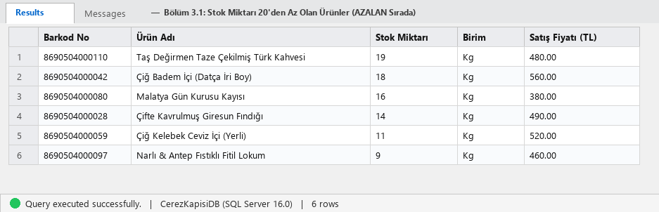
Açıklama: WHERE Stock < 20 koşulu ile depoda kritik seviyenin (20 birim) altına düşen 6 kuruyemiş ürünü filtrelenmiş ve ORDER BY Stock DESC komutuyla stok miktarına göre büyükten küçüğe (19'dan 9'a doğru) sıralanmıştır.

2. Veri Birleştirme (Müşteri Siparişleri - INNER JOIN)
SELECT
o.InvoiceNo AS [Fatura No],
c.FullName AS [Müşteri Adı],
c.City AS [Şehir],
o.OrderDate AS [Sipariş Tarihi],
o.PaymentMethod AS [Ödeme Yöntemi],
o.TotalAmount AS [Toplam Tutar (TL)]
FROM Customers c
INNER JOIN Orders o ON c.CustomerID = o.CustomerID
ORDER BY o.OrderDate DESC;

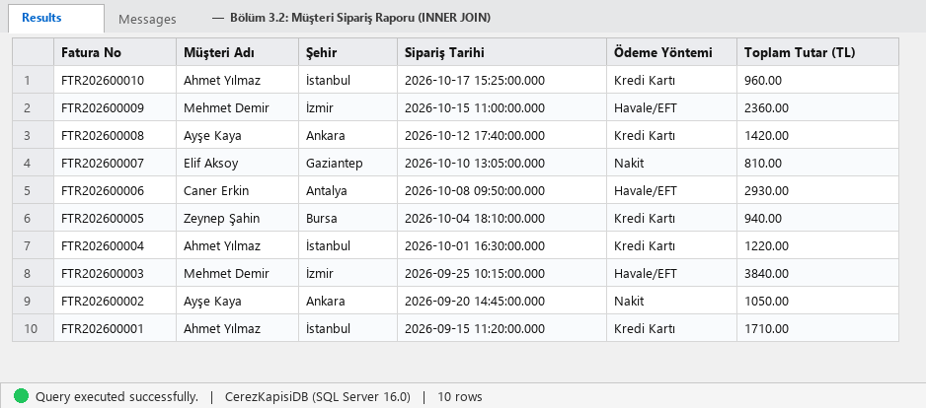
Açıklama: Customers ve Orders tabloları CustomerID alanı üzerinden INNER JOIN ile birleştirilerek hangi müşterinin hangi tarihte, hangi fatura numarasıyla ne kadarlık sipariş verdiği listelenmiştir.

3. Çoklu Birleştirme ve Detay Raporu (5 Tablo Zincirleme JOIN)
SELECT
c.FullName AS [Müşteri Adı],
o.InvoiceNo AS [Fatura No],
o.OrderDate AS [Sipariş Tarihi],
p.Barcode AS [Barkod],
p.ProductName AS [Ürün Adı],
cat.CategoryName AS [Kategori],
od.Quantity AS [Miktar],
od.UnitPrice AS [Birim Fiyat (TL)],
(od.Quantity * od.UnitPrice) AS [Satır Toplamı (TL)]
FROM Customers c
INNER JOIN Orders o ON c.CustomerID = o.CustomerID
INNER JOIN OrderDetails od ON o.OrderID = od.OrderID
INNER JOIN Products p ON od.ProductID = p.ProductID
INNER JOIN Categories cat ON p.CategoryID = cat.CategoryID
WHERE c.FullName = 'Ahmet Yılmaz'
ORDER BY o.OrderDate ASC;

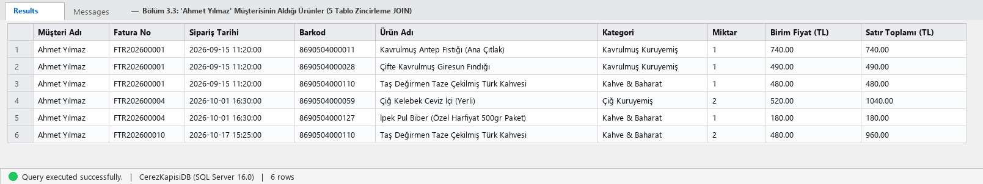
Açıklama: Customers, Orders, OrderDetails, Products ve Categories olmak üzere 5 tablo zincirleme INNER JOIN ile birleştirilmiş ve 'Ahmet Yılmaz' adlı müşterinin satın aldığı tüm ürünlerin barkodu, adı, kategorisi ve tutarları raporlanmıştır.

4. Gruplama ve Aggregate Fonksiyonlar (GROUP BY & LEFT JOIN)
SELECT
cat.CategoryName AS [Kategori Adı],
cat.AisleCode AS [Reyon Kodu],
COUNT(p.ProductID) AS [Toplam Ürün Çeşidi],
ISNULL(SUM(p.Stock), 0) AS [Kategorideki Toplam Stok]
FROM Categories cat
LEFT JOIN Products p ON cat.CategoryID = p.CategoryID
GROUP BY cat.CategoryID, cat.CategoryName, cat.AisleCode
ORDER BY [Toplam Ürün Çeşidi] DESC;

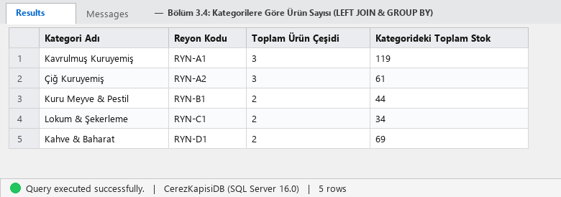
Açıklama: LEFT JOIN kullanılarak ürün bulunmayan bir kategori olsa dahi raporda görünmesi garanti altına alınmış, GROUP BY ve COUNT(p.ProductID) ile her kategorideki toplam ürün çeşidi ve toplam stok miktarı hesaplanmıştır.

5. Ciro Analizi (Müşteri Bazlı Toplam Harcama)
SELECT
c.CustomerID AS [Müşteri No],
c.FullName AS [Müşteri Adı],
c.CustomerType AS [Müşteri Tipi],
c.City AS [Şehir],
COUNT(o.OrderID) AS [Toplam Sipariş Sayısı],
SUM(o.TotalAmount) AS [Toplam Ciro (TL)]
FROM Customers c
INNER JOIN Orders o ON c.CustomerID = o.CustomerID
GROUP BY c.CustomerID, c.FullName, c.CustomerType, c.City
ORDER BY [Toplam Ciro (TL)] DESC;

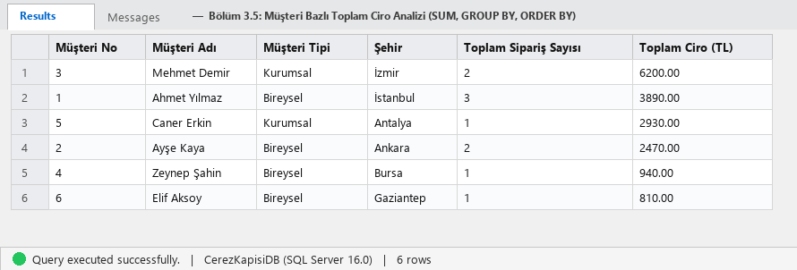
Açıklama: SUM(o.TotalAmount) fonksiyonu ve GROUP BY ifadesiyle her müşterinin işletmeye kazandırdığı toplam ciro hesaplanmış ve ORDER BY ... DESC ile en çok harcama yapan müşteriden (Mehmet Demir - 6.200 TL) en aza doğru sıralanmıştır.

6. Zaman Analizi (DATEDIFF ve GETDATE)
SELECT
o.OrderID AS [Sipariş ID],
o.InvoiceNo AS [Fatura No],
c.FullName AS [Müşteri Adı],
o.OrderDate AS [Sipariş Tarihi],
GETDATE() AS [Bugünün Tarihi],
DATEDIFF(DAY, o.OrderDate, GETDATE()) AS [Geçen Gün Sayısı]
FROM Orders o
INNER JOIN Customers c ON o.CustomerID = c.CustomerID
ORDER BY [Geçen Gün Sayısı] DESC;

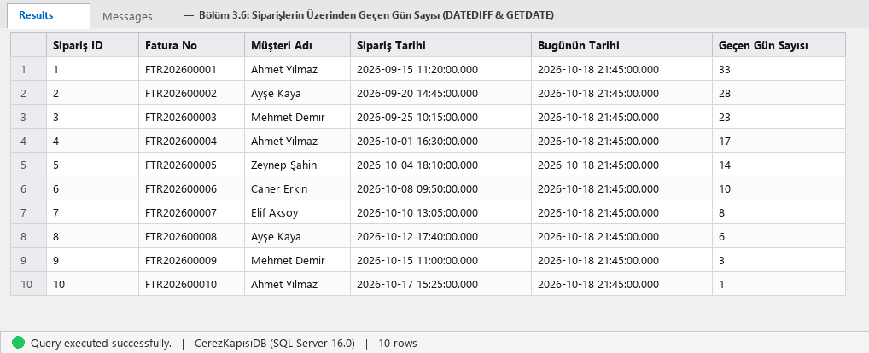
Açıklama: DATEDIFF(DAY, o.OrderDate, GETDATE()) fonksiyonu kullanılarak her bir sipariş tarihinden bugüne kadar kaç gün geçtiği dinamik olarak hesaplanmıştır.

7. Ek Gerçek İşletme Analizi: Toptancı Vergi No, Barkod ve Net Kâr Raporu
SELECT
s.CompanyName AS [Toptancı Firma],
s.TaxOffice AS [Vergi Dairesi],
s.TaxNumber AS [Vergi No],
p.Barcode AS [Barkod],
p.ProductName AS [Ürün Adı],
p.PurchasePrice AS [Alış Maliyeti (TL)],
p.Price AS [Satış Fiyatı (TL)],
SUM(od.Quantity) AS [Satılan Toplam Miktar],
SUM(od.Quantity * od.UnitPrice) AS [Toplam Satış Cirosu (TL)],
SUM(od.Quantity * (od.UnitPrice - p.PurchasePrice)) AS [Net Kâr (TL)]
FROM OrderDetails od
INNER JOIN Products p ON od.ProductID = p.ProductID
INNER JOIN Suppliers s ON p.SupplierID = s.SupplierID
GROUP BY s.CompanyName, s.TaxOffice, s.TaxNumber, p.Barcode, p.ProductName, p.PurchasePrice, p.Price
ORDER BY [Net Kâr (TL)] DESC;

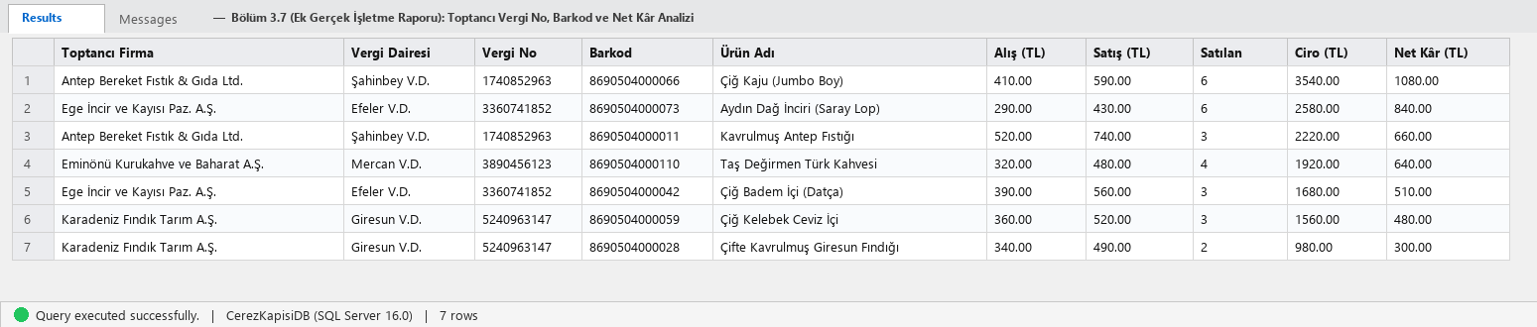
Açıklama: Gerçek işletme senaryosu kapsamında toptancıların vergi numaraları, ürün barkodları, alış maliyetleri ve satış fiyatları karşılaştırılarak ürün bazında elde edilen net kâr ((Satış Fiyatı - Alış Fiyatı) * Satılan Miktar) hesaplanmıştır.

BÖLÜM 4: İleri Seviye Veri Tabanı Nesneleri (VIEW ve BACKUP)

1. View (Görünüm) Oluşturma: vw_SiparisOzet
CREATE VIEW vw_SiparisOzet AS
SELECT
o.InvoiceNo AS FaturaNo,
c.FullName AS MusteriAdi,
o.OrderDate AS SiparisTarihi,
p.Barcode AS Barkod,
p.ProductName AS UrunAdi,
od.Quantity AS Adet,
od.UnitPrice AS BirimFiyat,
(od.Quantity * od.UnitPrice) AS SatirToplami
FROM Orders o
INNER JOIN Customers c ON o.CustomerID = c.CustomerID
INNER JOIN OrderDetails od ON o.OrderID = od.OrderID
INNER JOIN Products p ON od.ProductID = p.ProductID;
GO
SELECT * FROM vw_SiparisOzet ORDER BY SiparisTarihi DESC;

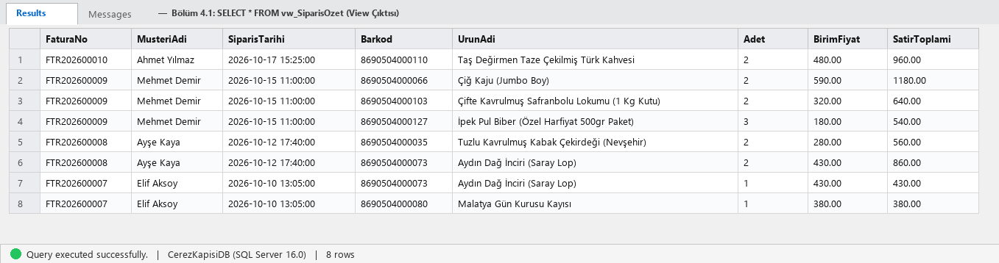
Açıklama: Sürekli tekrar eden 4 tablolu JOIN sorgusunu sanal bir tablo olarak kaydetmek için vw_SiparisOzet görünümü (VIEW) oluşturulmuştur. Bu sayede tek bir SELECT * FROM vw_SiparisOzet komutuyla müşteri, tarih, barkod, ürün adı ve adet bilgilerine ulaşılır.

2. Veri Tabanı Yedekleme (BACKUP DATABASE)
BACKUP DATABASE CerezKapisiDB
TO DISK = 'C:\Yedek\CerezKapisiDB_FullBackup.bak'
WITH FORMAT,
MEDIANAME = 'CerezKapisiDB_Yedek',
NAME = 'CerezKapisiDB Tam Veri Tabanı Yedeği';
GO

Açıklama: BACKUP DATABASE komutu ile CerezKapisiDB veri tabanının tam yedeği C:\Yedek\CerezKapisiDB_FullBackup.bak dosya yoluna alınmaktadır. WITH FORMAT parametresi yedekleme medyasını temiz bir başlıkla başlatır.

